IMPLEMENTASI TATA DASAR GEREJA TORAJA MAMASA PASAL 19
DALAM KEPEMIMPINAN KETUA MAJELIS BAKAL JEMAAT
BANGABOSA KLASIS SALUMOKANAN
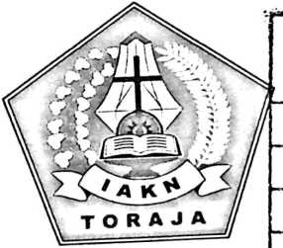
P E R P U S T A K A A N
INSTITUT AGAMA KR',JTS\ NEGERI
’JAKN TOkAJA

|Q! £nma : oG -o-4' 70^?

No hkk :
Na Kias : ooG
().- <•>!('
Hadiah dari •
SKRIPSI
Harga •
Diajukan kepada Institut Agama Kristen Negeri (IAKN) Toraja Untuk
Memenuhi Salah Satu Persyaratan Guna Memperoleh Gelar Sarjana Teologi
(S.Th)
Nirmala Juita
2020164737
PROGRAM STUDI TEOLOGI KRISTEN
FAKULTAS TEOLOGI DAN SOSIOLOGI KRISTEN
INSTITUT AGAMA KRISTEN NEGERI (IAKN) TORAJA
TAHUN 2021


Judul | : Implementasi Tata Dasar Gereja Toraja Pasal 19 Dalam  Kepemimpinan Ketua Majelis Bakal Jemaat Bangabosa Klasis  Salumokanan
Disiapkan oleh | Nama : Nirmala Juita  NIRM : 2020164737  Program Studi : Teologi Kristen  Fakultas : Teologi dan Sosiologi Kristen
Dibimbing oleh | 1. Dr. Ismail Banne Ringgi’  2. Neni Riskayanti, M.Pd.

Telah dipertahankan dan dipertanggungjawabkan oleh penulis di depan
penguji pada ujian saijana (SI) Institut Agama Kristen Negeri (IAKN) Toraja, pada
tanggal 9 Desember 2021 dan diyudisium pada tanggal 29 Desember 2021.
Dewan Penguji:
enguji Utama,
Darius, M.Th.
NIP 198811292019031014
Penguji Pendamping,

Daniel Fajar Panuntun, M.Th.
NIP 199205182019031017
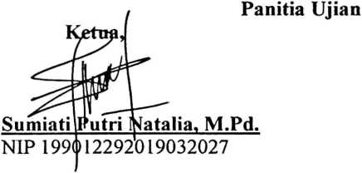
Algu S. Pabangke, M.Pd.
NIP 198808162011012010
Sekertaris,

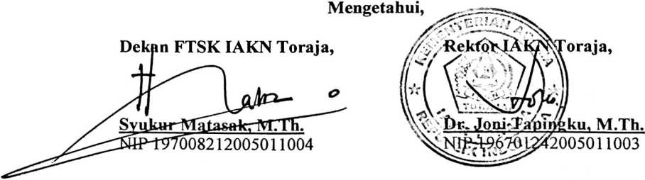
iii

ABSTRAK
Nirmala Juita (2020164737). Implementasi Tata Dasar Gereja Toraja
Mamasa Pasal 19 Dalam Kepemimpinan Ketua Majelis Bakal Jemaat
Bangabosa Klasis Salumokanan. Skripsi ini dibawah bimbingan Bapak Dr.
Ismail Bannc Ringgi’ dan ibu Neni Riskayanti, M.Pd.
Dengan latar belakang masalah ketua majelis di Bakal Jemaat Bangabosa
Klasis Salumokanan kurang memahami dan memperhatikan tata dasar pada pasal
19 tentang jabatan penatua dan syamas, dimana majelis tidak memahami tugas
dan tanggung jawab sesuai dengan tata dasar dan tidak memahami tentang tata
dasar.
Penelitian ini bertujuan untuk mengetahui sejauh mana implementasi tata
dasar Gereja Toraja Mamasa pasal 19 dalam kepemimpinan ketua majelis Bakal
jemaat Bangabosa klasis Salumokanan.
Penelitian ini menggunakan jenis penelitian kualitatif yaitu dengan
mengamati dan melakukan wawancara dengan tujuan untuk mendapatkan
informasi tentang bagaimana implementasi Tata Dasar Gereja Toraja Mamasa
Pasal 19 Dalam Kepemimpinan Ketua Majelis Bakal Jemaat Bangabosa Klasis
Salumokanan.
Sehingga diakhir penulisan skripsi ini, disimpulkan bahwa tata dasar
khususnya pasal 19 yang diterapkan di jemaat ini belum maksimal dalam
pelaksanaannya oleh ketua majelis.
Kata Kunci: Gereja Toraja Mamasa, Kepemimpinan, Ketua Majelis, Bakal
Jemaat.

